SUXESTIÓNS AO 15 DE MARZO.2026
CUARTO DE CORESMA CICLO A

ALGUNHAS SUXESTIÓNS:

- Fano regálanos esta coresma unha actividade que estamos a seguir, titulada: “Receita coresmal”. Nesta Coresma deixamos que Xesús cociñe a nosa vida. Cada domingo a Palabra de Deus vai regalar unha RECEITA, un INGREDIENTE que dará máis sabor e felicidade á nosa vida. O 1º domingo, o ingrediente que nos daba o evanxeo para que a nosa vida teña sabor é o Pan da Palabra. No 2º domingo, o da Transfiguración, recibiamos a carta do ceo que pon “Escoitade a Palabra”, á que hai que responder “Oído…” e poñémola en práctica. No 3º domingo, o da Samaritana, o ingrediente é a auga que calma nosa sede, a auga Viva de Xesús, que sacia os nosos desexos máis profundos. No 3º domingo, o do cego, o ingrediente é achegarnos ao Lume do Amor de Xesús para converternos: : nun lugar visible podemos poñer un farol cunha vela acesa, cunha frase “Xesús é Luz e Lume de Amor”. Busca os materiais de Fano:
https://drive.google.com/drive/folders/1sumZW8BweFyZvtMVVdZOrZKpmttkch6a Aprendede esta canción: Receita coresmal, Fano e Quirós: https://youtu.be/p7PZ_saWUIE S
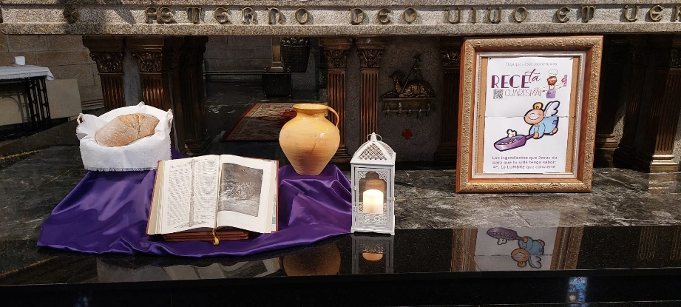

Si queremos ir poñendo obxectos diante do altar para ambientar, podemos poñer: 1º domingo, un pan; no segundo unha Biblia, no 3º unha xerra, no 4º unha fogueira e nas 5º Vitaminas ou fonte de froita.

- Este domingo 4º é o Laetare, no medio da coresma, facemos xa un anticipo da Pascua, coa invitación de mirar xa á luz que xorde de Cristo, luz que abre os ollos e renova o corazón. Neste domingo destácase o proceso do cego: pasa de referirse a Xesús como “ese home” para recoñecelo como “profeta” e, finalmente, a adoralo como “Señor”, todo un modelo para os catecúmenos que se preparan ao bautismo e para toda a comunidade. Examinemos nosas sombras, deixémonos iluminar pola graza e descubramos a comunidade como un espazo de iluminación (ou crecemento na fe), participando da luz na Eucaristía.

- Podemos facer un cartel nunha cartolina branca onde poñemos a lapis a silueta das nosas dúas mans. A idea é que expresen que todos como o cego necesitamos axuda. Así que nunha palma escribimos o nome dunha persoa que nos axudou e o que fai por nós. Na outra man poñemos o nome Xesús e en que nos axuda. E presentámolo na Acción de Grazas.

- Seguindo a temática das semanas anteriores nas escaleiras do presbiterio poñeríase colocar diversas candeas que acendemos nalgún momento e un cartel: “Señor pon a luz da fe nos meus ollos”.

- Poderíase vendarlle os ollos a un, pasealo por entre os bancos e preguntarlle como se sentiu.

- Resulta fácil a representación do evanxeo con 3 grupos que dialoguen: Xesús, o cego (quítase as lentes escuras cando Xesús o cura) e os seus familiares (cegos de fe, representados con lentes escuras).

- Na homilía poderíase falar das nosas cegueiras e que o mundo hai cada día máis cegos, incapaces de descubrir a Deus e de ter fe. Hai moitas persoas que non cren en Deus ou que xa non o ven nin o senten nas súas vidas. Con estas vitaminas: oración, eucaristía, amor e Xesús queremos simbolizar os remedios que habemos de tomar para non quedar definitivamente cegos á visión de Deus. (Saen catro mozos/as con catro tarros onde estean sinaladas as vitaminas oración, eucaristía, amor e Xesús. Poden substituírse por outras).


- En Coresma lembramos o noso bautismo e preparámonos para a vixilia pascual. Ao celebrar este sacramento entrégase a candea acesa no cirio pascual aos pais e padriños e dicímoslles: “A vós pais e padriños confíasevos acrecentar esta luz, para que iluminados por Cristo camiñen sempre como fillos da luz”. Acendede a candea no cirio pascual e dicide: “Ofrecemos a Xesús os nosos ollos para que cure a nosa cegueira e nos axude a mirar a todos coa mirada de Deus, a mirada de fe e de amor”.

- Poderíaselle dar a cada neno un anaco de papel para que debuxe nel os seus ollos e crávase diante do altar. E din: “Ofrecemos a Xesús os nosos ollos para aprender a ver coma el”.

-O día 19 celebramos a S. Xosé, patrón de pais e das vocacións sacerdotais. O domingo 22 celebraremos a colecta das vocacións e a sensibilización pola vocación sacerdotal.

- Estes días o grupo, o equipo de liturxia, e cada un debería preparar ben a celebración do Sacramento do Perdón, se é posible nunha celebración comunitaria e festiva do Perdón. Para iso pensa aquelas cegueiras que vives e onde queres que Xesús sexa luz.
VÍDEOS: Coresma-4ºA, Xoán 9, 1-41, O cego de nacemento.

-Xesús sanda a un cego de nacemento, película:
https://youtu.be/l6Wz76gZw2I
-Curación dun cego de nacemento, película de Zefirelli:
https://youtu.be/sXuKIFjbA-g
-Xesús cura a vista a un cego: https://youtu.be/MMRRkn9w_mA
-Curación dun cego, con noticias actuais:
https://youtu.be/mpSvQbr8UDo
-Xesús sanda ao cego, The Chosen, Episodio 403:
https://youtu.be/cKdDtdeEJpA
-Cegueira, Verbo Divino 2011, reflexión:
https://youtu.be/H2IZVOsVahM
-Atréveste a mirar diferente?, Verbo Divino 2014, reflexión: https://youtu.be/T-FXwxq0urY
-Volve mirar, Verbo Divino 2017, reflexión:
https://youtu.be/07sZ8g5A39E
-Ver para crer, Verbo Divino 2020, reflexión:
https://youtu.be/95a9JQAPAl4
-Recobrar a vista, Verbo Divino 2023, reflexión:
https://youtu.be/jwSbvnaaab4
-A curación do cego, debuxos: https://youtu.be/6mTph1Yjk44
-Xesús sanda a un cego de nacemento, debuxos:
https://youtu.be/5RhdW8WwSmM
-Xesús sanda a un cego, debuxos: https://youtu.be/ilFVJYXNMcA
-Xesús sanda a un cego, debuxos: https://youtu.be/lsXvvJ3ptq8
-Xesús sanda a un home cego, narración:
https://youtu.be/33fWhP_tWFQ
-O Señor é o meu Luz e a miña salvación (Sal 22), Hna. Glenda, canto: https://youtu.be/yUt_WbPqzSM
-O cego de nacemento, Javier Brú, canción:
https://youtu.be/ZO2Fup7A6Gc
-Quero verte, canción: https://youtu.be/VfqbYjcuDLA
-Xesús e o cego de nacemento, teatro nenos:
https://youtu.be/Ge3e4DzW2jE
-Lecturas en linguaxe de signos: https://youtu.be/VAI_VlgsLPaY https://youtu.be/nv1jTdyh1KY
https://youtu.be/Ge3e4DzW2jE
-Lecturas en linguaxe de signos: https://youtu.be/VA_VlgsLPaY https://youtu.be/nv1jTdyh1KY

FESTA DE SAN XOSÉ, 19 de marzo
GRAZAS, SAN XOSÉ

Grazas Xosé, polo teu silencio. Non dixeches nada, pero fixeches moito. As túas palabras non as recolleu ninguén, pero a túa pegada hoxe segue viva.
Grazas Xosé, pola túa humildade. Non fixeches excesivo ruído. Non se te viu demasiado. Non quixeches ser protagonista.
Grazas Xosé, pola túa alegría. A túa felicidade foi acompañar á Virxe. A túa alegría foi ver crecer a Xesús. A túa fe estivo sostida por Deus.
Grazas Xosé, pola túa fe. Tiveches dúbidas, pero seguiches camiñando. Tiveches soños, e un anxo, neles falouche. Tiveches momentos malos, pero o anxo consoloute.
Grazas Xosé, pola túa misión. Fuches como un pai para Xesús. Fuches auténtico esposo da Virxe. Fuches traballador no teu taller. Fuches home de ben e de paz.
Grazas Xosé, coida a todos os pais, guíaos, anímaos e coida tamén os seminaristas, que crezan as vocacións sacerdotais.

Te lo pedimos con María, reina de las Misiones. Amén.

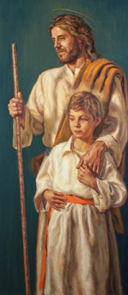


Os ingredientes que Xesús dá para que a túa vida teña sabor:
4º. O LUME que converte

